Очистные сооружения хозяйственно-бытовых стоков
производительностью 40 000 м³/сут

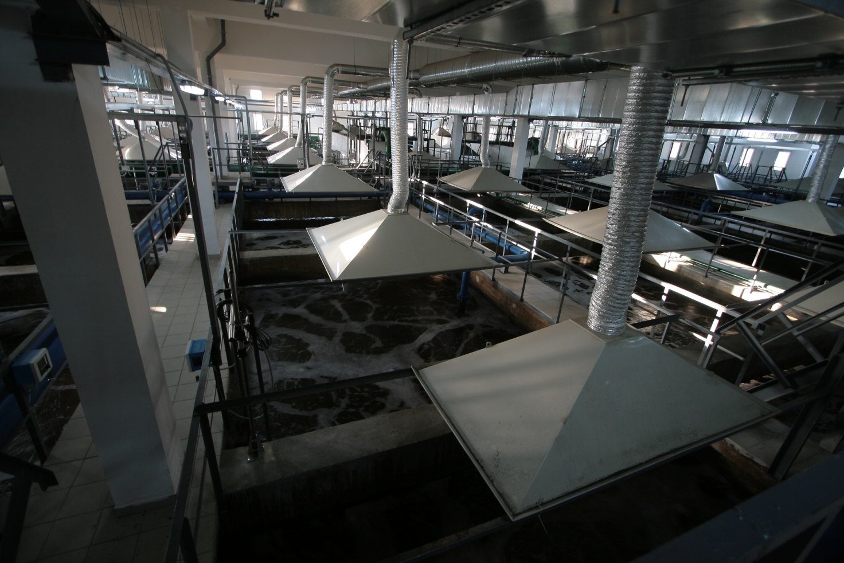
Описание технологии

Москва 2016
1. Общее положения
В настоящем документе представлено описание технологии очистки сточных вод и краткие технологические характеристики на примере сооружений производительностью 40 000 м3/сут.

2. Исходные данные

2.1. Производительность очистных сооружений
Суточная средняя 40 000 м³/сут
Часовая средняя 1666,7 м³/ч
Часовая максимальная 2526 м³/ч
2.2. Содержание загрязняющих веществ
Параметр | Единица измерения | Исходная вода  Значение,  не более | Очищенная  вода  Значение,  не более
БПК_{полн} | мг/л | 300,0 | 3,0
БПК₅ | мг/л | 216,0 | 2,0
Взвешенные в-ва | мг/л | 260,0 | 3,0
Азот общий (N_{общ.}) | мг/л | 52,0 | не регламент.
Азот аммонийный (N-NH₄) | мг/л | 32,0 | 0,39
Азот нитритов (N-NO₂) | мг/л | - | 0,02
Азот нитратов (N-NO₃) | мг/л | - | 9,1
Фосфор фосфатов (P-PO₄) | мг/л | 5,9 | 0,2
Общие колиформые бактерии | КОЕ/100мл | - | Не более 500
Колифаги | БОЕ/100мл | - | Не более 10
Термотолерантные колиформные бактерии | КОЕ/100мл | - | Не более 100

2.3. Режим работы очистных сооружений
Непрерывный, круглосуточный в течение всего года.
3. Технологические решения
Для обеспечения требуемой степени очистки предлагается следующая технологическая схема (рис. 1):
- извлечение грубодисперсных примесей из сточных вод на решетках тонкой очистки;
- извлечение минеральных примесей из сточных вод в аэрируемых песколовках;
- первичное отстаивание для снижения нагрузки на сооружения биологической очистки по взвешенным веществам и БПК;
- биологическая очистка сточных вод в аэротенках, работающих по схеме денитри-нитрификации для снижения концентрации органических загрязнений и биогенных элементов;
- разделение иловой смеси во вторичных отстойниках, оборудованных тонкослойными модулями;
- реагентная дефосфотация обрабатываемых сточных вод;
- глубокая биологическая очистка сточных вод на реакторах доочистки с затопленной загрузкой от органических и взвешенных веществ;
- микрофильтрация для выполнения барьерной функции перед сбросом в водоем и для извлечения загрязнений, образующихся при промывке биореакторов доочистки;
- ультрафиолетовое обеззараживание очищенных сточных вод.

Обработка осадков сточных вод включает следующие этапы:
- прессование (обезвоживание) отбросов с решеток с помощью шнекового промывочного пресса;
- обезвоживание минеральных примесей из песколовок с помощью сепаратора песка;
- уплотнение смеси осадка и избыточного активного ила в илоуплотнителях с последующим механическим обезвоживанием на ленточных фильтр-прессах с применением флокулянта.

Проектом предусматривается применение передовых технологических решений и новых технологий строительства, позволяющих сэкономить до 30% от стоимости строительства материалов, а так же использование оборудования обеспечивающего энергосбережение и экономию ресурсов:
- применение технологий строительства, позволяющих выполнить сокращение до 100 метров санитарно-защитной зоны без возведения железобетонных перекрытий сооружений;
- использование оборудования с высоким КПД;
- применение газоразрядной очистки воздуха для целей ликвидации специфичных неприятных запахов за пределами производственных помещений;
- рекуперация тепла в системе вентиляции, использование низкопотенциальной энергии сточных вод для обогрева помещений – отсутствие необходимости строительства котельной для обогрева помещений, снижение затрат на обогрев;
- применение технологии биологической дефосфатации с целью снижения расхода реагентов и уменьшения эвтрофикации водоемов;
- промывка оборудования и разбавление реагентов осуществляется очищенными сточными водами;
- внедрение ультразвуковых технологий очистки воды, позволяющие экономить от 30% материальных ресурсов и от 10% энергетических.

Рис. 1. Принципиальная схема очистки сточных вод
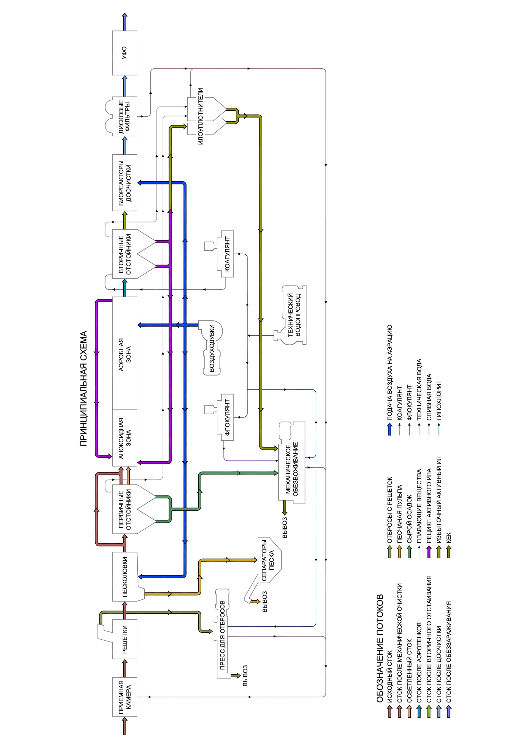

3.1. Механическая очистка

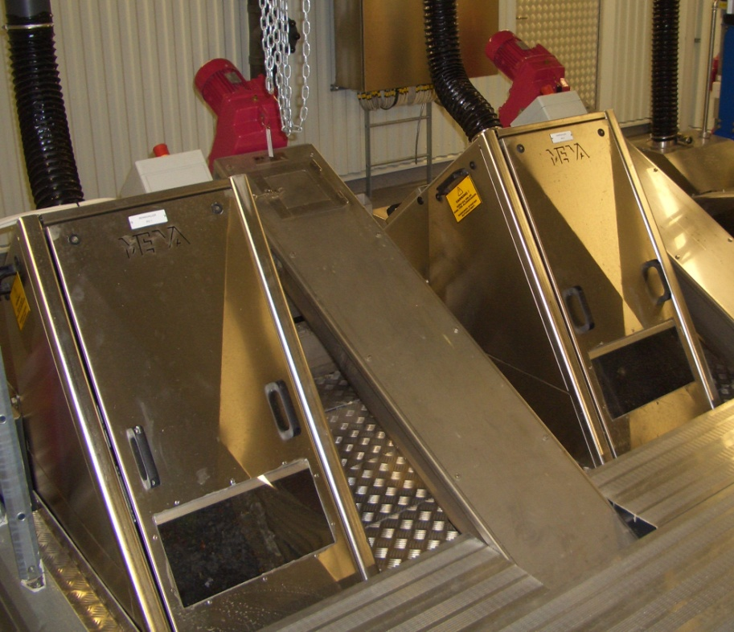
3.1.1. Решетки тонкой очистки. Для извлечения из сточных вод крупных отбросов (тряпье, бумага, пластик, стекло, остатки пищи и т.д.) используются ступенчатые механические решетки тонкой очистки с шириной прозоров 3–5 мм. Ступеньки решетки приводятся в движение по мере накопления отбросов в автоматическом режиме. Отбросы поднимаются наверх и сбрасываются в спиральный шнековый транспортер с зоной отжима, где они прессуются (отжимаются), затем сбрасываются в контейнер и вывозятся на полигон промышленных отходов.
Рис. 2. Решетки тонкой очистки.
Функциональное назначение:
- удаление отбросов и крупноразмерных примесей.

3.1.2. Аэрируемые песколовки. Для задержания минеральных примесей (песок) крупностью более 0,1–0,15 мм используются горизонтальные аэрируемые песколовки, оборудованные донным скребком, в которых осуществляется отделение связанного песка, его осаждение и отмывка от органических примесей.
Функциональное назначение:
- удаление минеральных примесей крупностью до 0,1 мм.

3.1.3. Первичные отстойники. Для осаждения нерастворимых примесей и снижения концентрации взвешенных веществ используются первичные отстойники. Сырой осадок из первичных отстойников поступает в илоуплотнитель.
Функциональное назначение:
- удаление нерастворимых взвешенных примесей.

3.2. Биологическая очистка

3.2.1. Биологические реакторы. Для биологической очистки сточных вод от органических примесей и биогенных элементов (азота и фосфора) используются биореакторы, представляющие собой железобетонные емкости, разделенные на аноксидную и аэробную зоны, в которых проходят соответственно процессы денитрификации и нитрификации.
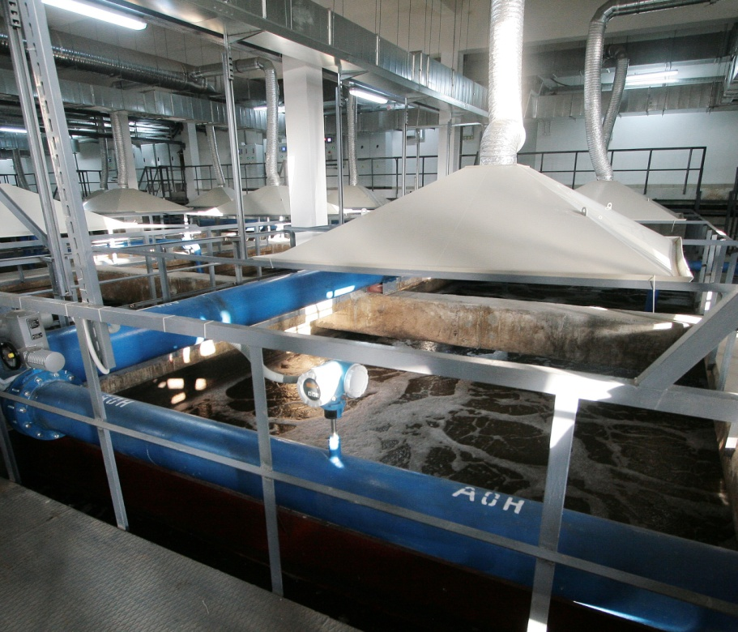
При биологической очистке воды используется большое количество микроорганизмов (активный ил), которые преобразуют содержащиеся в сточных водах органические вещества и биогенные элементы в простые продукты (углекислый газ, газообразный азот, воду) и дополнительную биомассу.
Рис. 4. Зона нитрификации биореактора
Функциональное назначение:
- удаление органических загрязнений;
- удаление азота и фосфора.

3.2.2. Вторичные отстойники. Для осаждения активного ила, обеспечения его рециркуляции и для удаления избыточного ила предусмотрены вторичные отстойники, оборудованные тонкослойными модулями для увеличения эффективности.
Функциональное назначение:
- удаление взвешенных веществ в виде активного ила.
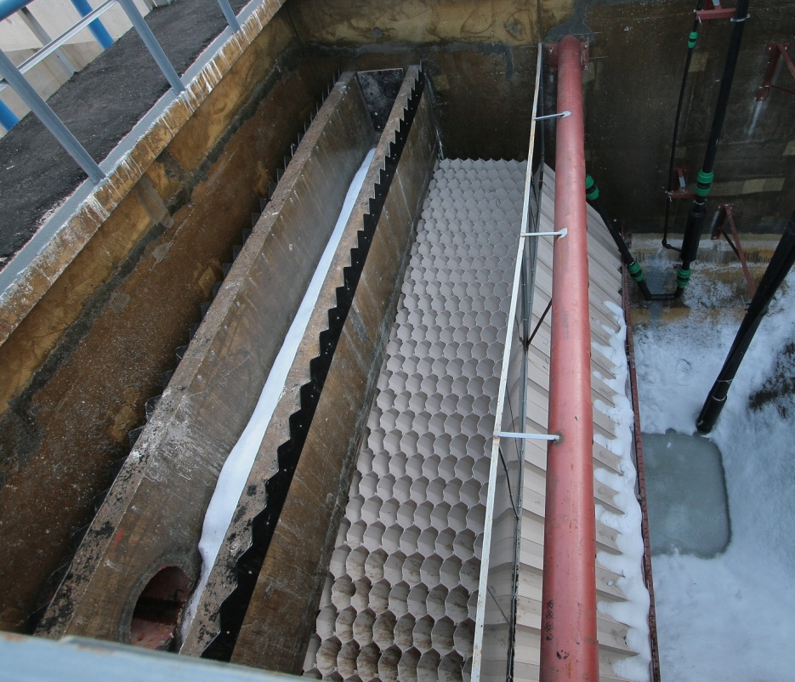
Рис. 5. Вторичный отстойник с тонкослойными модулями

3.3. Доочистка
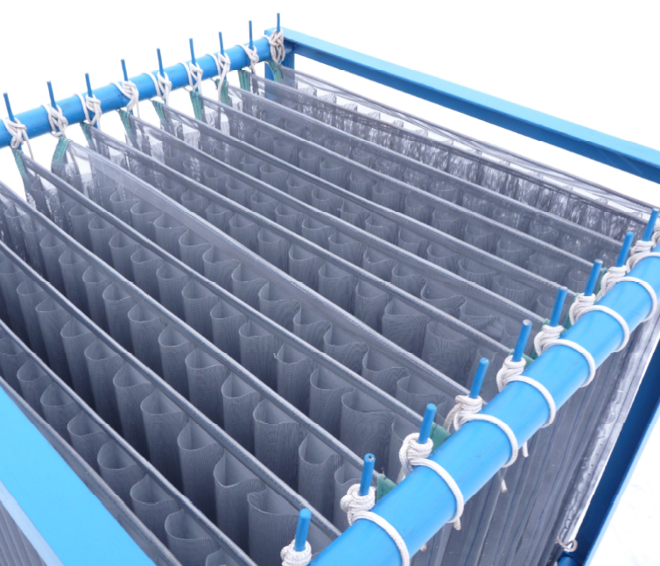
3.3.1. Биореакторы доочистки. Для удаления остаточных загрязнений до требуемого качества предусмотрены биологические реакторы с прикрепленной загрузкой.
Рис. 6. Блок биологической загрузки
Функциональное назначение:
- удаление остаточных органических загрязнений;
- удаление остаточного азота.

3.3.2. Реагентное удаление фосфора. Для удаления из сточной воды фосфатов до требуемого уровня используется обработка воды коагулянтом (полиоксихлорид алюминия). Для гибкости и возможности регулирования точки ввода коагулянта могут меняться. Рабочий раствор коагулянта приготавливается в помещении реагентного хозяйства. Процесс приготовления и дозирования реагента полностью автоматизирован.
Функциональное назначение:
- удаление фосфора.

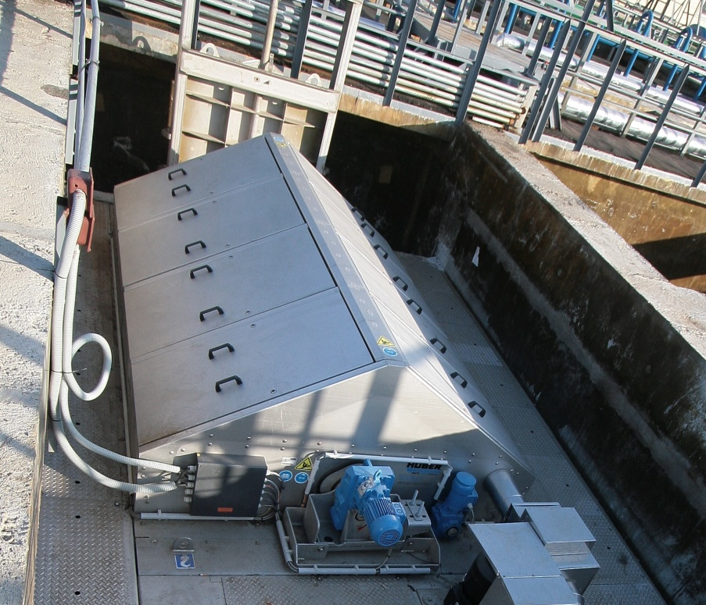
3.3.2. Дисковые фильтры. Для удаления из сточной воды взвешенных веществ в виде выносного ила от вторичных отстойников и частей биозагрузки реакторов доочистки, а также для задерживания скоагулированных частиц (фосфат алюминия) используются дисковые фильтры.
Рис. 7. Дисковый фильтр в сборе
Функциональное назначение:
- микрофильтрация взвешенных веществ.

3.4. Обработка осадка

3.4.1. Шнековый промывочный пресс. Отбросы от решеток тонкой очистки (см. п.3.1.1) сбрасываются в шнековый пресс с зоной отжима, где они прессуются (отжимаются), затем сбрасываются в контейнер и вывозятся на полигон промышленных отходов.
Функциональное назначение:
- уменьшение объема отбросов с решеток.

3.4.2. Сепаратор песка. Задержанный в песколовках песок перекачивается на сепараторы, где происходит его обезвоживание с целью уменьшения объема. Остаточная влажность песка 5%.
Функциональное назначение:
- уменьшение объема песка.

3.4.3. Илоуплотнитель. Сырой осадок из первичных отстойников и избыточный активный ил из вторичных отстойников подаются на илоуплотнители, где происходит гравитационное уплотнение семи осадков до влажности 97-98%.
Функциональное назначение:
- уменьшение объема сырого осадка и избыточного активного ила перед подачей на обезвоживание.

3.4.4. Обезвоживание осадка. Обезвоживание осадка осуществляется на ленточных фильтр-прессах с использованием флокулянта. Осадок обезвоживается до влажности 75-80% и затем вывозится на полигон промышленных отходов.
Функциональное назначение:
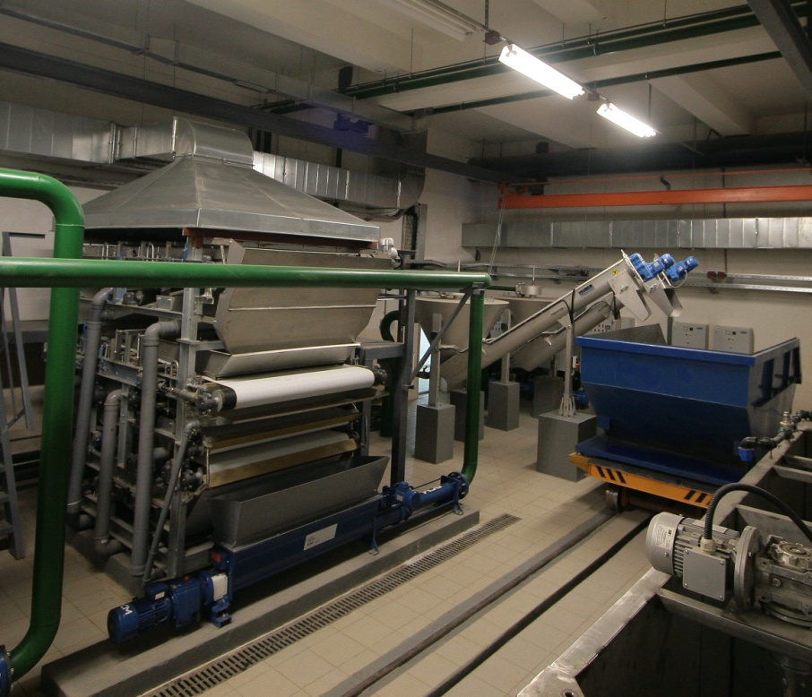
- уменьшение объема осадков.
Рис. 9. Ленточный фильтр-пресс и сепараторы песка (на заднем плане)

3.5. Обеззараживание сточных вод.
3.5.1. Система ультрафиолетового обеззараживания. Обеззараживание сточных вод осуществляется ультрафиолетом.
Функциональное назначение:
- обеззараживание очищенной сточной воды.

4. Объем работ выполняемых работ

В объем предлагаемых к выполнению работ могут быть включены работы «под ключ», включающие в себя:
- Проектная документация в стадиях П и Р в объеме, достаточном для прохождения госэкспертизы и строительства сооружений;
- Строительно-монтажные работы;
- Поставка оборудования;
- Монтаж оборудования (вклбчая шефмонтаж);
- Пусконаладочные работы на объекте, обучение персонала,
либо отдельные из указанных этапов.

5. Сроки выполнения работ
5.1.
Проектирование
Информация представлена в соответствии с порядком работ, установленным законодательством РФ. При выполнении иностранных заказов, порядок работ будет откорректирован в соответствии с местным законодательством.
Выполнение проекта – стадия П – 3,5-4,0 месяца, сдача в госэкспертизу – 2 месяца, стадия Р – 3,0-3,5 месяца (возможна разработка параллельно с согласованием проекта).
Проведение геологических и геодезических изысканий осуществляет Заказчик.
5.2. Строительные работы
Строительные работы – 1,0-1,5 года.
5.3. Себестоимость очистки
Себестоимость очистки с учетом НДС 0,090 – 0,098 американских долл/м3 (эксплуатация в условиях РФ)

С уважением,
Ген. директор ООО «БиоТекИнжиниринг» Еремеев Б.Б.

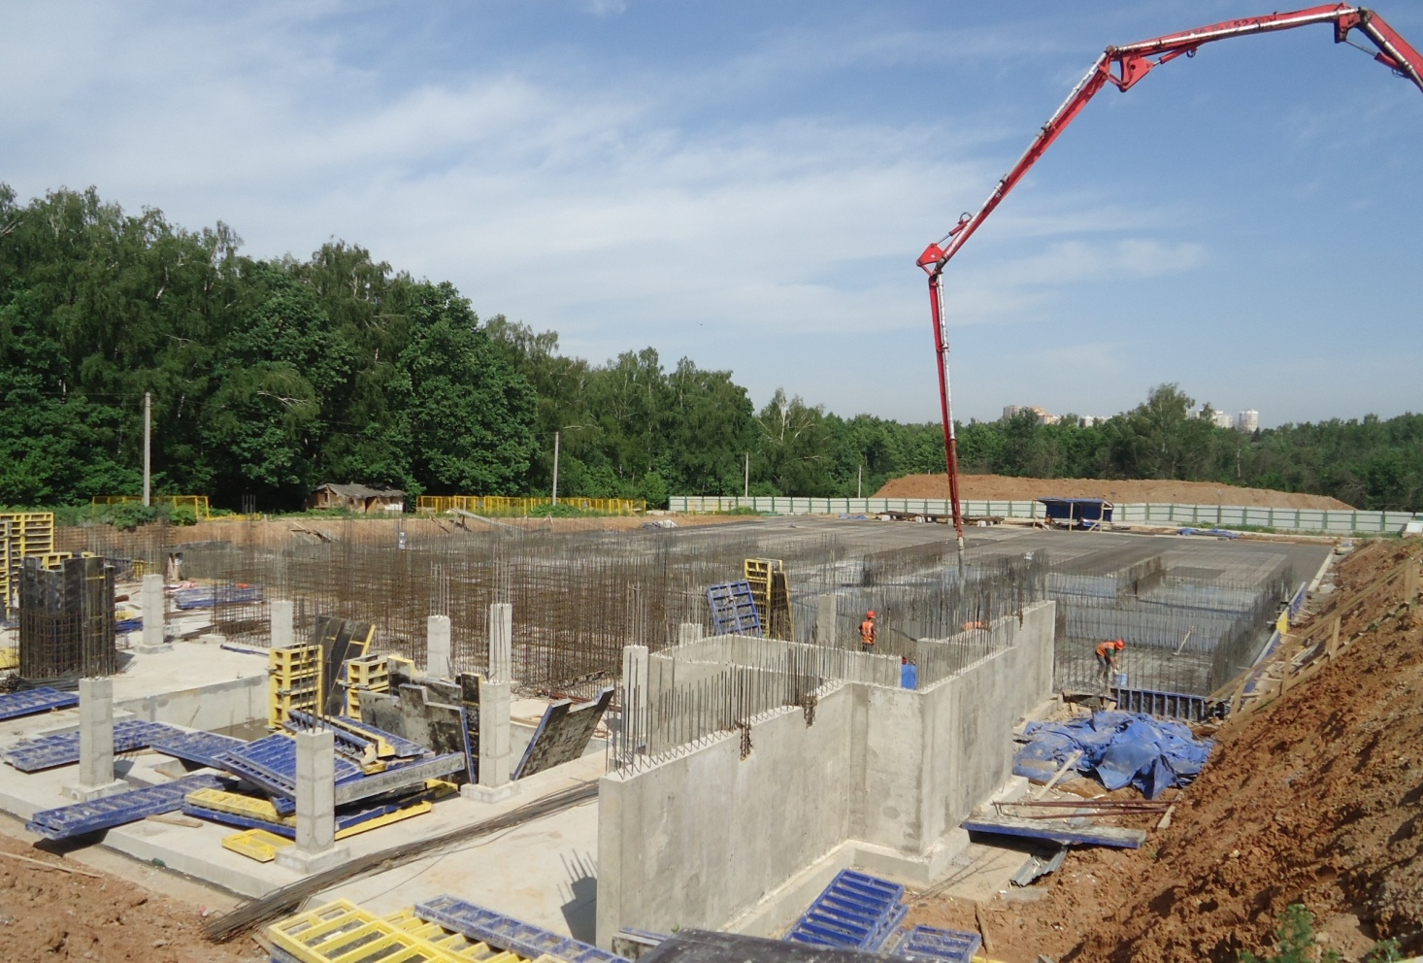
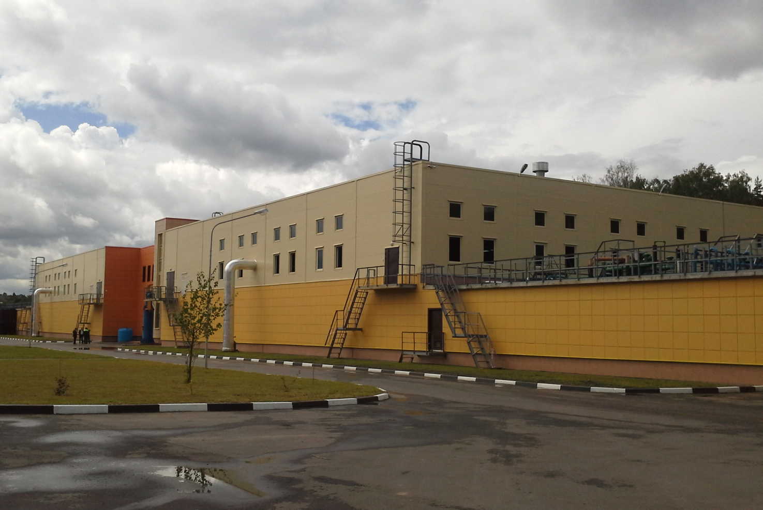 Рис. 10. Действующие КОС Акатово (40 000 м³/сут).
Рис. 11. Строительство КОС Дрожжино-Боброво (40 000 м³/сут).

